МДОУ «Детский сад №158»

Консультация по теме:
«Организация предметной среды для познавательно-исследовательской деятельности»
Подготовительная к школе группа

Воспитатель:
Суркова О.К.
Ярославль, 2020 г.
Дошкольники - прирожденные исследователи. И тому подтверждение - их любознательность, постоянное стремление к эксперименту, желание самостоятельно находить решение в проблемной ситуации.
В дошкольном возрасте практические методы являются ведущими способами познания мира. В процессе экспериментирования (опытов и исследований) ребенок получает новую, порой неожиданную для него информацию и представления об объекте, о его взаимодействии с другими предметами и со средой обитания. Дети учатся делать вывода, устанавливать закономерности, развивают речь. Познавая окружающий мир через исследовательскую деятельность, ребенок развивается как личность.
Задача взрослого – не пресекать эту деятельность, а активно помогать, поддерживать и развивать в ребенке интерес к исследованиям и открытиям, создавая необходимые для этого условия, знакомить с многообразием предметного окружения, предлагая проблемные задачи, которые можно решить путем исследования и экспериментов.
Одно из условий реализации познавательно-исследовательской деятельности – это организация развивающей предметной среды, которая должна быть:
- доступной, безопасной, соответствовать возрасту;
-побуждать к наблюдениям (как к постоянным, так и эпизодическим);
- побуждать к участию в элементарном труде и проведению опытов и экспериментов с природным материалом, к исследованию вещей и явлений окружающего мира;
- оказывать воспитывающее влияние на детей.
Познавательно-исследовательская деятельность зависит от условий жизни ребенка.
Чем полнее и разнообразнее предоставляемый ему материал для исследований, тем больше возможность поддерживать познавательную направленность ребенка, развить восприятие, мышление, речь, а также познавательные интересы.
Центр познавательно-исследовательской деятельности совмещен с центром природы и пользуется наибольшей популярностью у детей старшего возраста: они с интересом рассматривают специальную детскую литературу, энциклопедию, карты, календари; с удовольствием используют в работе разнообразные природные и бросовые материалы (песок, мел, камни, ракушки, перья и т.п, семена фасоли, гороха, пшена; бумагу, нитки и ткань).
Наблюдая и ухаживая за растениями, у детей формируется представление о них как о живых существах.
Основными методами освоения и оборудования среды в познавательно - исследовательской деятельности являются:
- игры - эксперименты с водой, песком, бумагой и т.п;
- использование иллюстраций;
- наличие энциклопедической и специальной литературы;
- отражение природы в рисунках детей;
- наличие инвентаря (совки, лейки, ведерки);
- комнатные растения (уход, полив, пересадка);
- наличие оборудования для опытов и экспериментов (лупы, зеркала, подносы, клеенка, фартуки, стаканчики, ведерки, бутылочки, сито, трубочки и т.п);
- стеллаж для хранения пособий.
Особое внимание при проведении опытов, экспериментов и наблюдений уделяется соблюдению правил безопасности, не только в отношении самого ребенка, но и его окружения, так как дошкольники, в силу возрастных особенностей не могут систематически следить за своими действиями и предвидеть результаты своих поступков. Увлекаясь работой, они забываю об этом, поэтому за соблюдениями этих правил обязан следить взрослый.
Правила поведения при проведении опытов:
● грязными руками не трогать глаза;
● не брать руки в рот;
● все вещества брать ложечкой;
● аккуратно обращаться со стеклянными предметами;
● при слове «стоп» - остановиться, ничего не трогать;
● по окончанию опытов, навести порядок;
● после работы вымыть руки с мылом.
Каждый ребенок стремится к открытиям и лишь грамотное сочетание материалов и оборудования в исследовательской деятельности может расширить познавательный опыт. А познание через исследование, поможет дать детям прочные знания, которые позволят познавать мир и иметь собственное творческое мышление.
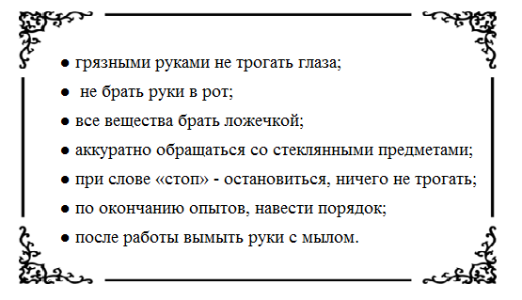

Список литературы:
- Акимова Ю. А. « Окружающий мир дошкольника»
- Блинова Т. М. «Познавательное развитие детей»
- Дыбина О. В. « Предметный мир как источник познания действительности»
- Иванова А. И. « Наблюдения и эксперименты в детском саду «
- Куцакова А. В. « Как обеспечить безопасность дошкольников»

